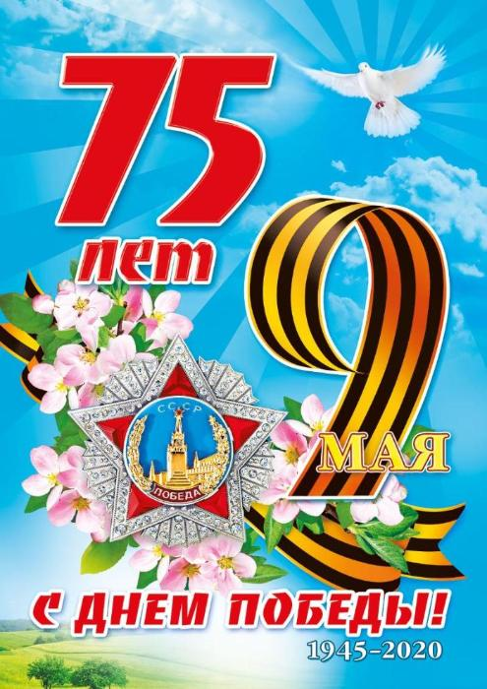

В 2020 году празднуется 75 лет Победы в Великой Отечественной войне.
Но из-за сложной эпидемиологической обстановки во всем мире, праздничные мероприятия были перенесены, но появилась возможность на расстоянии поздравить ветеранов и почтить память в этот великий праздник.
В вайбере было создано сообщество «Памяти героев будь достоин», где ученики могли выложить фотографии своих героев, свои рисунки, поделки, стихотворения, песни, посвященные Великой Победе.
Обучающиеся нашей школы проявили активное участие в этой акции, посмотрим некоторые из их работ.
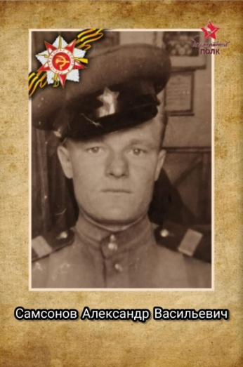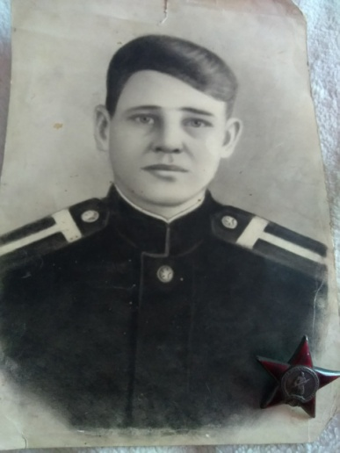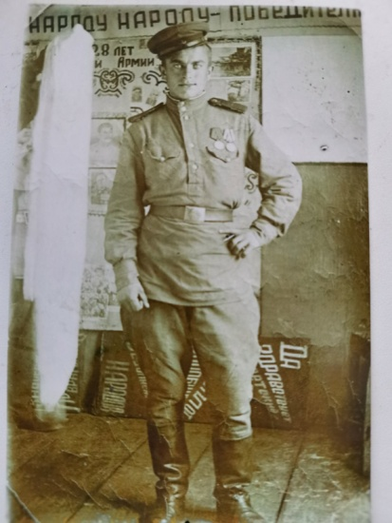
Полетаев Василий Никифорович, прадед Носач Эвелины 4В
Прадед Рютина Павла, ученика 5в. Иванченко Александр Иванович
Прадед Куркутова Никиты (10а), Куркутова Ильи (1в), Сунцова Артёма (6г)

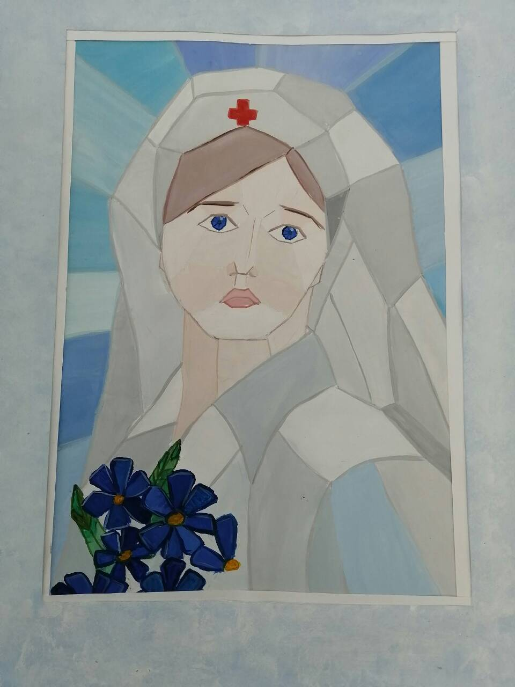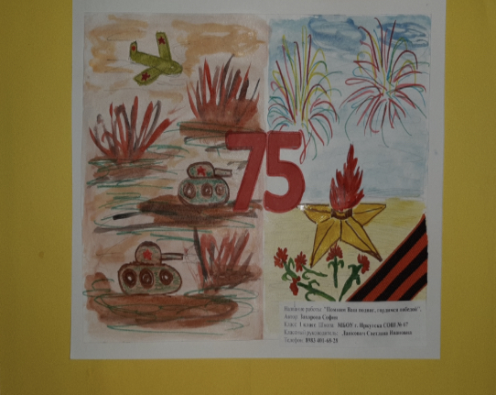
Захарова София 1 В
Савельева Виктория 6 В

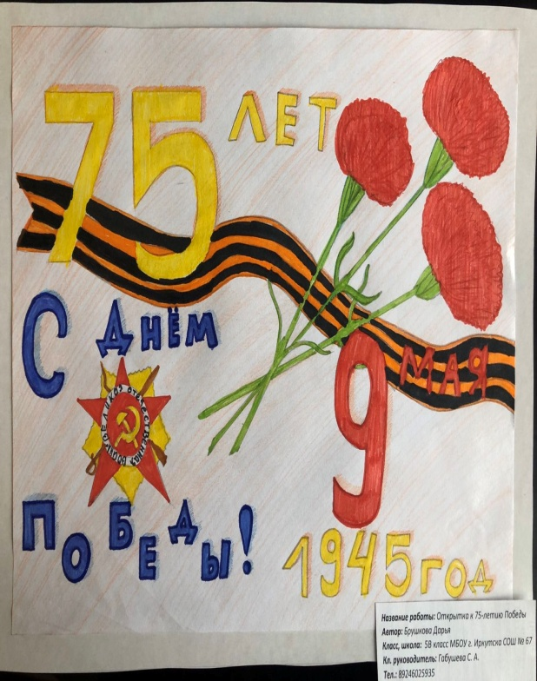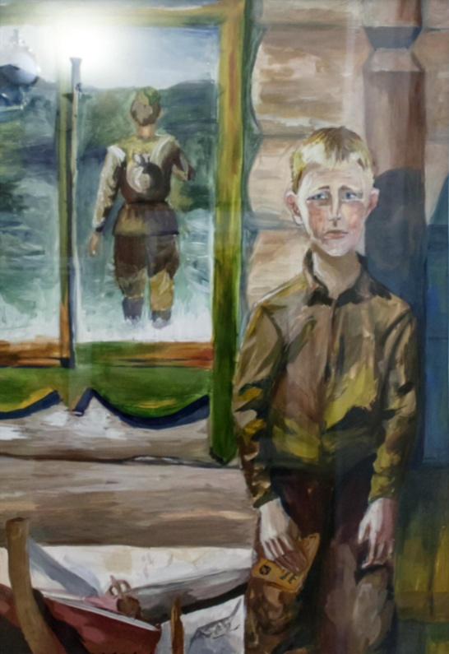
Старова София 8 В
Брушкова Дарья 5 В

